PC13 Doc. 12.2.3.1
CONVENTION SUR LE COMMERCE INTERNATIONAL DES ESPECES
DE FAUNE ET DE FLORE SAUVAGES MENACEES D'EXTINCTION
____________
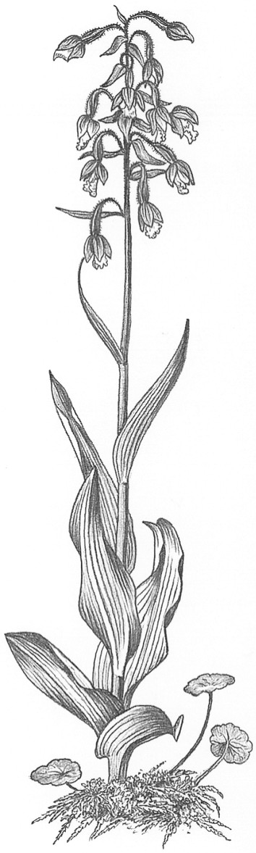
Treizième session du Comité pour les plantes
Genève (Suisse), 12 – 15 août 2003
Commerce important de plantes
Application de la résolution Conf. 12.8
Taxons à examiner [décision 12.74]
Prunus africana
1. Le présent document a été préparé par le Secrétariat.
2. La décision 12.74 charge le Comité pour les plantes d’examiner Prunus africana dans le cadre de l’étude du commerce important (résolution Conf. 12.8).
3. Récemment encore, le Secrétariat n'était pas en mesure d'allouer des fonds suffisants pour qu'un consultant entreprenne la phase de recherche de cet examen mais un consultant sera prochainement chargé de cette phase. Un rapport d'activité sera soumis au Comité pour les plantes à sa 14e session.

